
Smíchovský Zpravodaj

Informační týdeník Sboru CASD Praha 5 - Smíchov

.

9. února 2013

ročník 13/číslo 630
Program sobotní bohosLUŽBY

Dopoledne .
9,3o hodin
Studium sobotní školy a dětské sobotní školy
vede Helena Kameníková
Téma úkolu: „Stvoření a pád do hříchu“
společná píseň
modlitba
studium probíhá ve třídách pod vedením učitelů
sbírka sobotní školy pro potřeby evangelizace
společná píseň
modlitba

10,3o – 10,45 hodin - Přestávka

10,45 hodin
Dopolední pobožnost vede Jaroslav Bartoš
společná píseň (vsedě) č.261 „Krásnou vlast připravil“
Sborová oznámení
společná píseň č.159 „Jezu, drahý Jezu“
modlitba
sbírka vděčnosti pro potřeby sboru
píseň – skupina Let´s go
Chvíle pro děti – Kristýna Čamborová

píseň
Čtení z Bible – Lenka Lukáčová
tichá modlitba
Kázání z Božího slova – Gary Councell, překlad René Metz

chvíle ke ztišení – skupina Let´s go
společná píseň č.183 „Jistota vzácná“
modlitba
závěrečná píseň č.282 „Prosbu naši, Bože, slyš“



každou sobotu od 10:45 hodin živě s obrazem www.bohosluzbyonline.cz

Po ukončení dopolední pobožnosti cvičení dětského a sborového zpěvu

Oznámení

-Přejeme požehnanou sobotu všem, kteří navštívili náš sbor

-Dnes kázáním z Božího slova bude sloužit br. Gary Councell,
vedoucí oddělení adventistické kaplanské služby při GK

-Příští sobotu 16.2. zamyšlením z Písma bude sloužit s. Lenka Lukáčová

-Příští týden 16.2. jste zváni v 14¹⁵ hod na setkání KD3 s křeslem pro hosta,
host Mgr. Miroslava Frýdecká, sestra představená Domova Karla Boromejského
(více informací dále ve Zpravodaji)

-V sobotu podvečer 16.2. od 18⁰⁰ hod. jste zváni na koncert
„Tvůrčí večer Anny German“,
který pořádá nuselský, rusky mluvící sbor ve smíchovské modlitebně
(více informací dále ve Zpravodaji)

-V neděli 17.2. se uskuteční výlet TOMů (více informací ve Zpravodaji)

-Pozor změna v plánu 1Q2013 – kázání 23.2. bude sloužit br. Miloslav Žalud
– sborové shromáždění se uskuteční až 9.3.

-Náš sbor Smíchov zve všechny zájemce na Sborový výlet v termínu 31.5-2.6.
(více informací dále na letáčku ve Zpravodaji nebo u organizátorů akce – viz leták)

-Prosíme podporujte na svých přímluvných modlitbách sestry a bratry,
kteří nesou břímě nemoci a utrpení.

- Neodkládejte si cenné věci v šatně i ve sboru bez dozoru.
Prosíme vypínejte a nepoužívejte v sále a na balkoně, určeném pro bohoslužbu, mobilní telefony a nekonzumujte potraviny.

-Bankovní účet sboru: 5053339/0800, do textu jméno a účel

V období 10.-16.2.2013 oslaví narozeniny

Kaňoková Simona (12.2.); Bartoš Jaroslav (12.2.); Slavíčková Milena (13.2.)

všem přejeme hojnost Božího požehnání do dalších let.
P.S. omlouváme se všem na které jsme zapomněli. Nebyl to úmysl.

VZKAZY, PODĚKOVÁNÍ, NABÍDKA, …

Milí přátelé dětí,
blíží se velká evangelizační akce, kdy bude zároveň probíhat program pro děti. V té souvislosti se na Vás obracím s prosbou, abyste (pokud máte :-)) mi nosili prázdné krabičky, ze kterých se vytahují papírové kapesníčky (na velikosti nezáleží) - sbírám je do půlky března.
Děkuji za pomoc - Dana Nowaková
Upozornění pro KD 3 a jejich příznivce:
NEZAPOMEŇTE: V sobotu 16. února od 14,15 hod se koná naše plánované setkání a do křesla pro hosta přijala tentokrát pozvání Mgr. Miroslava Frýdecká, sestra představená Domova Karla Boromejského. S touto ženou se znám více než 20 let a jsem přesvědčená, že její vyprávění a svědectví o práci, kterou vykonává, bude pro každého z nás přínosem. Sejdeme se tentokrát ve velkém sále, a proto hosté nemusí mít obavu, že pro ně nebude místo. Jako tradičně bude po skončení následovat agapé (v prostorách učebny), kdy budeme mít ještě možnost s návštěvou osobně podiskutovat.
Děkuji všem, kteří ochotně pomáhají a podílejí se na příjemném průběhu našich setkání.
Mája Drejnarová
Info o rekonstrukci kuchyně
Na přelomu února a března by měla proběhnout rekonstrukce kuchyně. Přesný termín by měl být znám do konce příštího týdne-16.2.2013 (závisí na kapacitě stavební firmy a dodávce spotřebičů).
Věřím, že se po dokončení zlepší kvalita prostředí pro přípravu jídel.
S novou kuchyní nám také přibudou povinnosti. Měli bychom zajistit „odborný dohled“ nad provozem kuchyně a služby (provoz kapacitní myčky nádobí) i dotažení úklidu před opuštěním prostor (ne každý, kdo kuchyň používá, ji také po sobě uklidí...).
Pokud je někdo z vás ochoten přijmout pověření „diakona kuchyně“, případně i služeb v kuchyni, přihlaste se prosím u J.Bartoše nebo M.Müllera.
Na diakona kuchyně hledáme setru nebo bratra, kteří si udělají přehled o vybavení kuchyně (spotřebiče, nádobí, příbory..), vytvoří si tým lidí, s nimiž budou zajišťovat střídání služeb v kuchyni a kontrolu, jak vše probíhá.

Milan Müller
Gary R. Councell
Vedoucí oddělení adventistické kaplanské služby

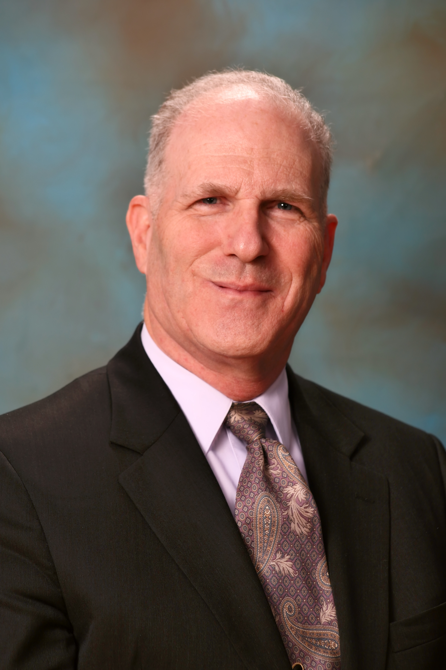
Gary Councell se narodil v Mount Vernon ve státě Ohio, USA. Své dětství prožil v jihozápadní části státu Michigan, kde studoval až do druhého ročníku vysoké školy. Gary vystudoval teologii a historii se zaměřením na učitelství pro střední školy na Southern Adventist University blízko města Chattanooga ve státě Tennessee. Dva roky učil na druhém stupni střední školy a potom začal studovat seminář na Andrews University v Berrien Springs ve státě Michigan. V roce 1969 během svých studií jako seminarista byl přijat do US armády v hodnosti podporučíka, kde absolvoval speciální program pro kaplany. V jednotkách záloh působil více než čtyři roky. Po ukončení magisterského studia začal sloužit jako kazatel ve třech sborech CASD v západní části Severní Dakoty. V roce 1974 začal pracovat jako vojenský kaplan na vojenské základně Hood ve státě Texas.
Po více než čtyřech letech služby u I. Obrněné divize strávil více než čtyři roky v Německu, další čtyři roky na vojenské základně Lewis, Washington, a více než čtyři roky jako manažér logistiky v kanceláři hlavního kaplana v Pentagonu ve Washingtonu, DC. Dále strávil dva roky na cestách jako kaplan IV. Pěchotní divize na vojenské základně Carson ve státě Colorado. Kaplan Gary Councell studoval jeden rok na Vojenské akademii v Carlisle Barracks ve státě Pennsylvania, kde byl povýšen na plukovníka. Po graduaci působil tři roky jako duchovní pro 26. Územní podpůrnou skupinu v Heidelbergu v Německu. Jeho dalším úkolem bylo pomoci s uzavřením vojenské základny McClellan ve státě Alabama. Potom byl přesunut na dva roky „zpět domů“ na vojenskou základnu Hood. Další dva roky sloužil jako kaplan vojenského velitelství US armády pro Tichomoří v Shafter na Havaji. Jeho poslední činností byla práce v Kanceláři hlavního kaplana jako vedoucí útvaru informací a řízení logistiky. Po třiceti dvou letech odešel do výslužby.
Kaplan Gary Councell absolvoval tyto vojenské výcvikové školy:
Officer Basic and Advanced Courses at the U. S. Army Chaplain Center and School; jeden rok Clinical Pastoral Education (parish model); the U. S. Army Combined Arms Services and Staff School, the Command and General Staff College at Fort Leavenworth, Kansas; the U. S. Army War College at Carlisle Barracks, Pennsylvania. Napsal několik krátkých esejí, čtyřicet recenzí na knihy a pět odborných článků. Také dosáhl druhého magisterského studia v oboru poradenství.
Jeho ocenění a vyznamenání jsou: Medaile „Za zásluhy“ II. stupně, Řád „Za záslužnou službu“ V. stupně, Řád „Za vojenské čestné uznání“, Řád „Za vojenské úspěchy“, Řád „Za službu ve válce proti terorismu“, Řád „Za službu pro národní obranu“ II. stupně, Řád „Za službu v zálohách“, Stužka „Za službu armádě“, Stužka „Za vojenskou službu v zámoří“, Čestný odznak zaměstnance US armády a Odznak za fyzickou zdatnost v armádě.
Je ženatý více než čtyřicet sedm let. Jeho manželka se jmenuje Joyce E. White – Councell. Mají tři děti. Brenda Irene Councell-Johnson je učitelkou na ZŠ v Anchorage ve státě Aljaška. Terry Brent Councell je chemik a hydrolog na Ministerstvu zemědělství v Manassas ve státě Virginia a plukovník Larry Trent Councell působí na letecké základně na Floridě. Mají pět vnoučat.

TOM 17.2.2013
Šárecké údolí a okolí
Sraz: Stanice Metra Hradčanská
ČAS: 10:00 hod.
Dále – Bus 131 do stanice “U Matěje”
/ 7 stanic /
Trasa: Z kopce do údolí > TICHÁ ŠÁRKA > podle Šáreckého potoka a Dubového rybníka, na JENERÁLKU. Dále do údolí POD HABROVKOU > podle Nebušického potoka k lesoparku V POHÁDCE. Ke koupališti Divoké Šárce >DŽBÁN >výlet zakončíme U VOZOVNY / tram. č. 20 a č. 26 /
Trasa měří: cca 8 km
Na výlet se těší Radek Zelenka a Standa Mašek,
který výlet připravil a taky nás povede.
Jarní setkání bývalé skupiny seniorů u Frajů
Přehoupl se nám rok a s blížícím se jarem je zde i plánované společné setkání bývalé skupiny seniorů našeho sboru a jejich přátel. To se uskuteční jako v loňském roce u Frajů v Buštěhradě, tentokrát v neděli 7.4.2013. Plánujeme opět vycházku do blízkých Lidic s nadějí, že snad již uvidíme nějakou rozkvetlou květenu a následně společné posezení při teplém čaji a „něčem na zub“. Svou účast nám již přislíbil i náš pastor Josef Cepl, takže o duchovní pokrm máme rovněž postaráno. Odvoz bude tradičně osobními auty. Zájemci se sejdou 7.4. na Vítězném náměstí v Dejvicích u Generálního štábu, odkud budou ve 13.30 hodin odvezeni a kam budou po ukončení akce opět navráceni. Na začátku dubna může být větrno a chladno, takže teplé oblečení a botky s sebou, dobrou náladu v neomezené míře jakbysmet. Prosíme případné zájemce, aby se co nejdříve přihlásili u Lucky nebo Vládi F. (tel 724 152 150 nebo 725 811 988), protože se bude zajišťovat doprava pro přihlášené lidi. Kdo se nenahlásí do 31.3.2013, dopravuje se po své ose.

Za býv. seniory VF
Pozitivní myšlení a naše zdraví
Seminář Klubu zdraví dne 2.2.2013
Na semináři jsme si hodně pověděli, ale i něco vyzkoušeli. Třeba to, že sdělená radost je dvojnásobná radost. Některé věci víme, že bychom mohli nebo dokonce měli dělat a stejně je neděláme. Pozitivní myšlení v praxi znamená být radostnější a šťastnější. I vědecké výzkumy poslední doby ukazují, že se můžeme rozhodnout být šťastnější. Určitě víme, že když se rozhodneme být nešťastní, tak se nám to podaří...
Mysleme tedy pozitivně! Má to také vliv na naše zdraví. Pozitivní myšlení má přímý vliv na imunitní systém. Prostě můžeme být méně nemocní. Ovlivňuje také naše uzdravování. Asi všichni známe placebo efekt. Můžeme se uzdravit, pokud tomu věříme. Nejde to asi vždy, ale funguje to.
Bible nám radí pozitivně myslet. Přečtěte si velmi inspirativní pasáž v listu Filipským 4:
„Radujte se v Pánu vždycky, znovu říkám, radujte se! Vaše mírnost ať je známa všem lidem. Pán je blízko. Netrapte se žádnou starostí, ale v každé modlitbě a prosbě děkujte a předkládejte své žádosti Bohu. A pokoj Boží, převyšující každé pomyšlení, bude střežit vaše srdce i mysl v Kristu Ježíši. Konečně, bratří, přemýšlejte o všem, co je pravdivé, čestné, spravedlivé, čisté, cokoli je hodné lásky, co má dobrou pověst, co se považuje za ctnost a co sklízí pochvalu.“
A pak rada na večerní pozitivní zamyšlení než půjdete do hajan. Zkuste si zodpovědět na sedm otázek. Nebo zkuste každý večer v týdnu jednu... Bude se vám dobře usínat i vstávat :)

- Co se mi dnes podařilo?
- Co jsem se dnes naučil?
- Co mi dnes udělalo radost?
- Komu jsem dnes pomohl?
- Koho jsem potěšil?
- Za co jsem dnes vděčný?
- Na co se těším zítra?

Luděk Bouška
Zdravím vás účastníci Retroprogramu,
po přípravné schůzce jsme se dohodli na následujících skutečnostech:
1/ Přípravné cvičení písní se bude konat v sobotu 23.2. po skončení sborového zpěvu, tedy zhruba od 14 hod v učebně. Je to pro ty, kteří budou v Praze přítomni, neboť ještě dobíhají jarní prázdniny. Omlouvám se předem, že na tomto cvičení nebudu moci být přítomen, neboť budu na Šumavě (věřím, že cvičení zvládnete pod pevnou rukou dirigentky).
Honza

Co je nového na síti

S prezidentom Slovenska o nebeskej bohoslužbe
(Bratislava)
Bohoslužbu na novoročnom stretnutí prezidenta Slovenskej republiky Ivana Gašparoviča a ministra kultúry Mareka Maďariča s predstaviteľmi cirkví v prezidentskom Grassalkovichovom paláci v Bratislave pripravila tento rok Cirkev adventistov siedmeho dňa. Predseda Slovenského združenia cirkvi Karol Badinský tu kázal podľa 4. a 5. kapitoly biblickej knihy Zjavenie Jána o radosti nebeskej bohoslužby a o spoločenskej krízi na zemi: „Dnes by som chcel, nám tu prítomným, aj celému Slovensku, popriať do nového roka všetko najlepšie. Hlavne však, aby sme boli ochotní počúvať hlas svojho Otca a Stvoriteľa, ktorý presne vie, čo potrebujeme. On nám to môže nielen priať, ale aj dať, ak sme ochotní prijať jeho rady."
V krátkom kázaní vyzdvihol Karol Badinský potrebu načúvať Božiemu hlasu. Ochota prijať Boží vplyv sa totiž pozitívne odráža aj na stave našich životov i spoločnosti. Prezident Ivan Gašparovič vyzval predstaviteľov cirkví, aby viedli veriacich k duchovným a etickým hodnotám. Dôraz pritom položil na pokoj, porozumenie a harmóniu v rodinách, domovoch i mimo nich.
„Príležitosť hovoriť z Božieho Slova k najvyšším predstaviteľom štátu sa v živote nenaskytne často. Som vďačný Bohu za túto možnosť. Cítil som Božiu prítomnosť i pomoc počas celej pobožnosti. Čo mi Pán dal, to som odovzdal. Mojim cieľom pritom bolo vyzdvihnúť a osláviť nášho Pána,“ povedal po stretnutí Karol Badinský.
Svoju vďačnosť vyjadril aj kazateľ bratislavských zborov cirkvi Marek Riečan: „Ďakujem Pánovi za príjemnú atmosféru a výnimočnú príležitosť niesť posolstvo povzbudenia aj na takéto dôležité miesto.“ V hudobnom doprovode jeho manželky Zuzany oslávil v prezidentskom paláci Pána piesňou „Ježiša kto má rád“.

Ordinace kazatele Tomáše Sedláka v Bruntále
(Bruntál)
Členové a další příznivci sborů církve adventistů v Bruntále, Krnově a Vrbnu pod Pradědem prožili společně slavnostní bohoslužbu v Bruntále při příležitosti ordinace svého třiatřicetiletého kazatele Tomáše Sedláka do plné duchovenské služby. Dopoledne i odpoledne provázely celou bohoslužbu krásné písně a hudební vstupy zástupců všech tří sborů.
V odpolední části bohoslužby představitelé Česko-Slovenské unie a Moravskoslezského sdružení církve Tomáše Sedláka modlitbou a vzkládáním rukou oddělili k plné kazatelské službě. Kazateli i jeho rodině popřáli Boží vedení a zmocnění v kazatelském povolání a také radost a naplnění z této služby. „Jsme vděčni našemu Bohu za kazatele, za sestry a bratry místních sborů i za prožití požehnané soboty," uvedl tajemník Moravskoslezského sdružení Daniel Dobeš.

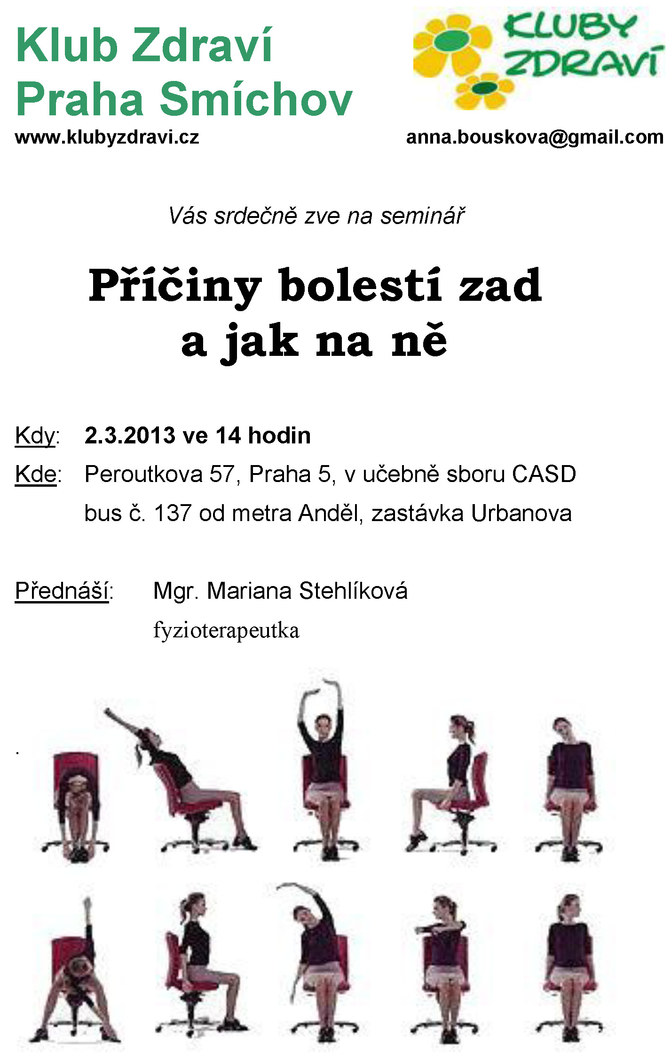
Pozvánka

Pozvánka na společný víkend 31.5.-2.6.2013
SBOROVÝ VÝLET

Sbor Praha 5 – Smíchov zve všechny zájemce na společný výlet, který bude o víkendu 31.5. až 2.6. 2013 (pátek až neděle) v rekreačním středisku Avia v obci Varvažov, 80 km jižně od Prahy, blízko přehrady Orlík.
Chceme uprostřed přírody a v křesťanském duchu prožít různé aktivity, které si sami zorganizujeme tak, aby si každý přišel na své.
Cílem akce je mezigenerační sblížení a duchovní posílení v rámci pobytu na čerstvém vzduchu. Můžeme také pozvat své přátele.

Co můžeme připravit:
procházky, cyklo-výlety, projížďky na koni, terénní 4-kolky
koupání, návštěva historických památek
hry pro rodiče s dětmi, týmové hry, táborový oheň, zpěv
ranní a večerní duchovní zamyšlení, společná sobota, modlitby

Cena za ubytování včetně plné penze je 250,- Kč/osoba/noc. Děti do 6 let zdarma, do 12 let 190,- Kč/noc.
Příjezd v pátek dopoledne, odjezd v neděli večer. Jídlo začíná večeří v pátek, končí obědem v neděli. Ubytování na pokojích pro 3, 4 a více osob, sociální zařízení je společné.

Přihlášky:
Na nástěnce TOMu nebo osobně komukoliv z přípravného týmu.
Termín příhlášek: do 15.2.2013. Můžeme pozvat i přátele a bude-li místo i lidi z jiných sborů.
Platba zálohy:
do 28.2.2013, 40% z ceny, tedy 200 Kč na osobu za víkend.
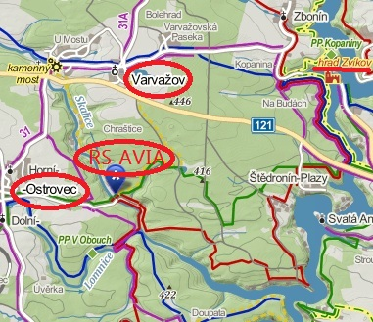
Odkaz na webové stránky:
http://www.tabory.cz/varvazov.html
http://www.rsavia.cz/

Připravují:
František Macháň
Luděk Bouška
Jan Bezděkovský
Marek Balcar
Květa Ceplová
Radek Zelenka

Smíchovský Zpravodaj, informační týdeník vydává Sbor CASD Praha Smíchov
Odpovědný redaktor Jaroslav Bartoš. Vychází každý týden v sobotu v nákladu 130 ks. Případné změny v programu jsou vyhrazeny.
Uzávěrka příspěvků je čtvrtek.Redakce příspěvky neupravuje a otiskuje je v plném znění. Za tiskové chyby se omlouváme.
Další informace naleznete na internetových stránkách sboru – www.casdsmichov.cz
Pozvánka na koncert 16.2.2013

